需求分析

3.1 系统功能需求

在学生信息管理系统中，主要有用户登录、学生信息管理、课程信息管理、成绩信息管理、班级信息管理、系统设置等功能，功能分享如下：

1. 用户登录

学生信息管理系统采用用户名及密码验证模式，进入学生信息管理系统前，用户必须在登录界面输入用户名及密码，只有验证通过的用户方可进入学生信息管理系操作。

1. 学生信息管理

包括3个模块：学生个人信息的添加，学生信息查询和学生信息的修改与删除。

1. 课程信息管理

包括3个模块：课程基本添加与删除处理、选课信息查询以及修改和删除处理

1. 成绩信息管理

包括3个模块：查询学生的所有课程成绩信息、学生成绩的修改与删除及添加课程

1. 班级信息管理

包括4个模块：输入班级设置、年级信息及添加班级、删除和修改班级

1. 系统设置管理

包括2个模块：包括修改密码与退出系统

3.2 系统用例设计

根据以上的功能需求可以得出如下的用例图：

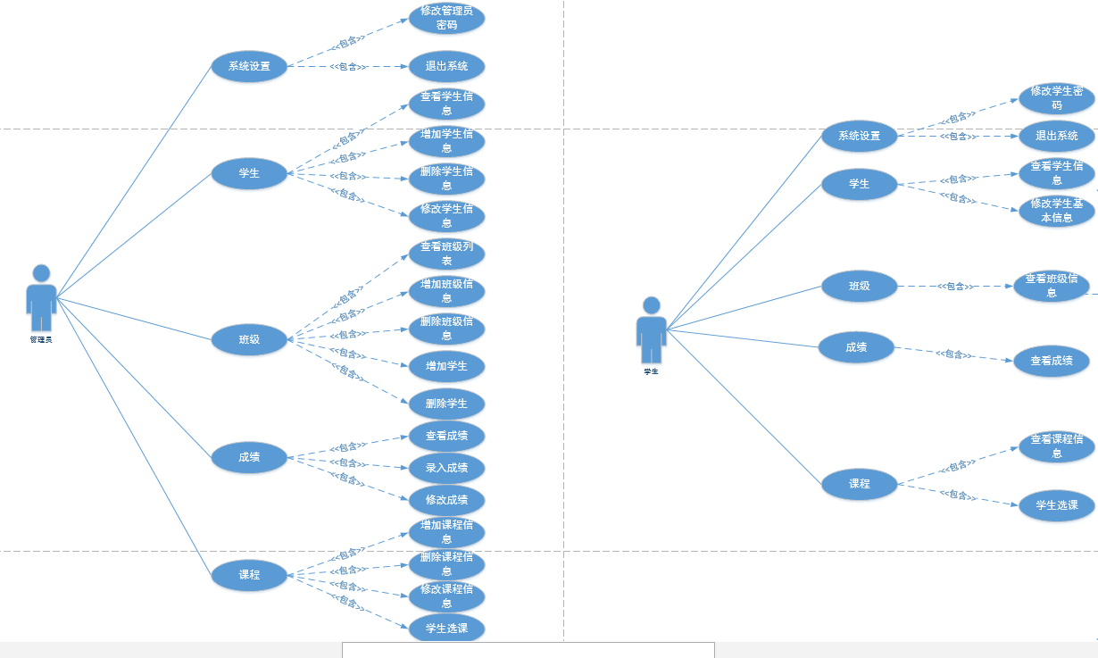

3.3 数据库初步设计

3.3.1 数据流图

通过对系统的模块分析，可以得出以下数据流图：

1. 顶层数据流图

首先，为顶层数据流图，确定系统的输入与输出，以及相关的外部实体。本系统拥有学生、老师、管理员三个角色。学生通过登录后，能对课程进行学习、评论、收藏，对个人资料进行修改，查询成绩和学分；管理员能对学生的权限进行修改，对老师上传的课程进行审核，对学生和老师的信息进行修改；老师能上传新课程，对已上传的课程进行修改，删除已上传课程，录入学生成绩等。

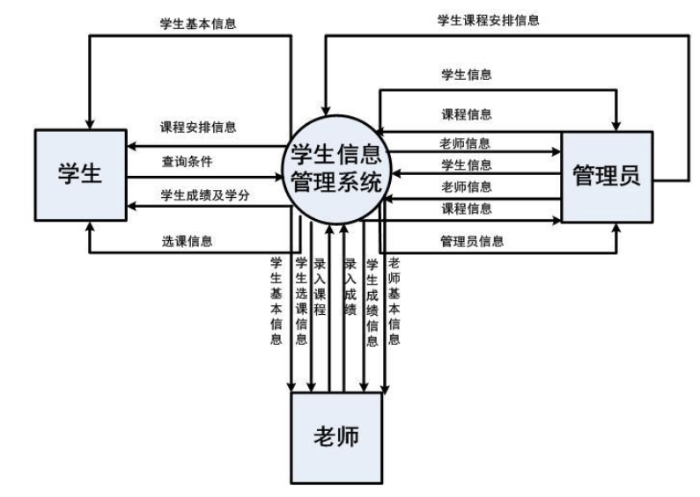

图3.2 顶层数据流图

1. 一层数据流图

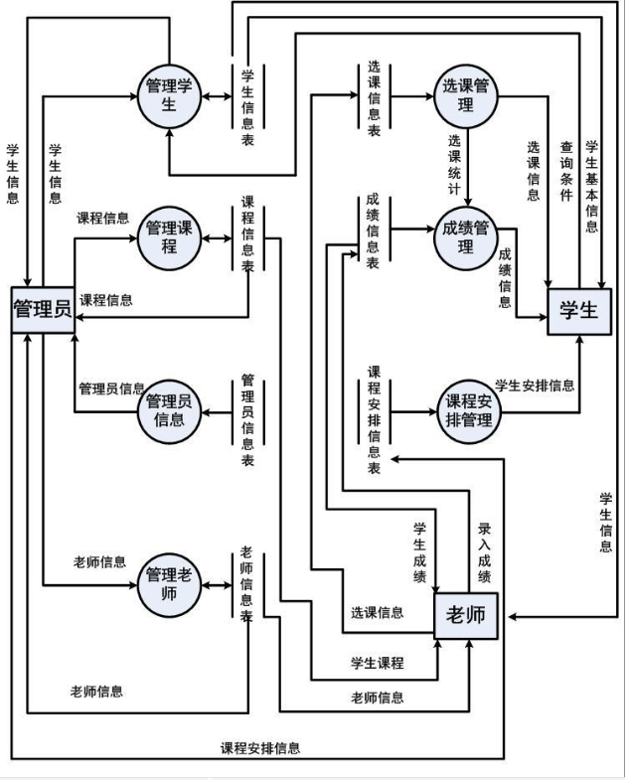

1. 二层数据流图（学生）

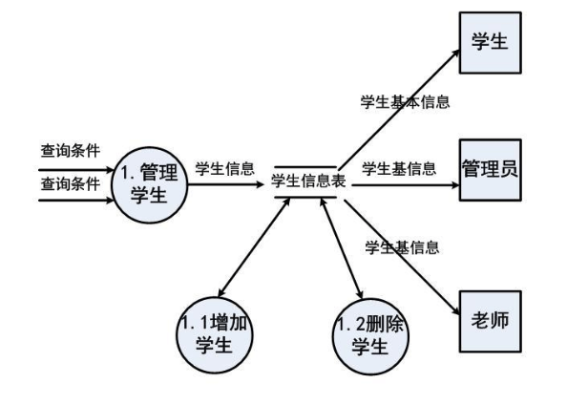

1. 二层数据流图（老师）

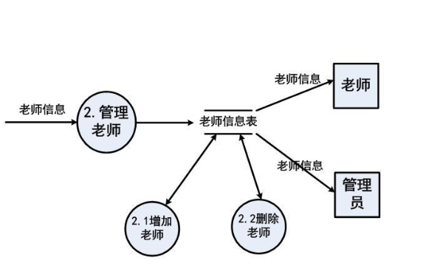

1. 二层数据流图（课程）

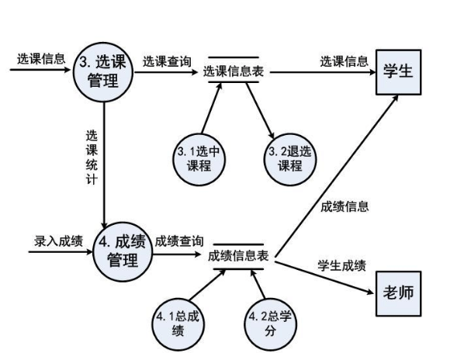

3.3.2 数据字典

|  |  |  |  |
| --- | --- | --- | --- |
| 字段名 | 解释 | 数据类型 | 取值范围 |
| adminid | 管理员的编号，主键 | int | 0~999999 |
| adminname | 管理员的姓名 | varchar |  |
| adminpassword | 管理员的登录密码 | varchar |  |
| admincreatedate | 管理员创建日期 | datetime | 2020-01-01 00:00:00~2099-01-01 00:00:00 |
| classid | 班级编号 | int | 0~999999 |
| classname | 班级名名 | varchar |  |
| classinfo | 课程描述 | varchar |  |
| courseid | 课程编号 | int | 0~999999 |
| coursename | 课程名 | varchar |  |
| max_student_num | 课程最多选课人数 | int | 0~1000 |
| selected_num | 课程已选人数 | int | 0~1000 |
| credit | 课程学分 | int | 0~10 |
| classnumber | 课时 | int | 0~100 |
| classplace | 上课地点 | varchar |  |
| courseweek | 课程上课时间（星期？） | int | 1~7 |
| coursetime | 课程上课节次（一天中） | int | 1~5 |
| teacherid | 老师编号（主键） | int | 0~99999 |
| teachername | 老师姓名 | varchar |  |
| teachersex | 老师性别 | varchar |  |
| degree | 老师学历 | varchar |  |
| studentid | 学会编号 | int | 0~2147483647 |
| studentname | 学生姓名 | varchar |  |
| studentpassword | 学生密码 | varchar |  |
| studentsex | 学生性别 | char | 男，女 |
| studentstatus | 学生学籍状态 | int | 0（正常），其它异常 |
| studentbirth | 学生出生时间 | date | 1920-01-01 ~2099-01-01 |
| score | 成绩 | int | 0~100 |